**比較司法制度研究会**

**ドイツ医師責任訴訟の**

**現在**

**Prof. Dr. Markus Gehrlein (ドイツ連邦最高裁判事)**

**日時：10月7日(月) 15:00 - 18:00**

**会場：朱雀キャンパス3階　301教室**

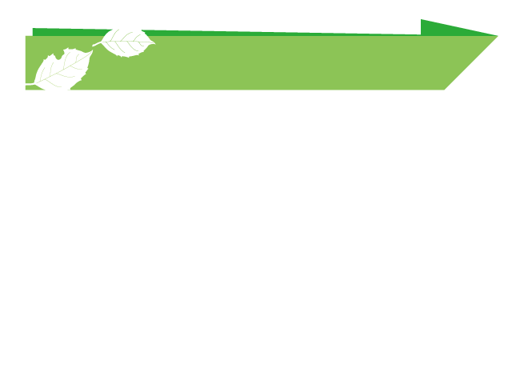

**共催：立命館大学国際平和ミュージアム平和教育研究センター**

**司会：出口雅久**

なお、研究会の後、懇親会(五千円程度)を開催しますので、参加ご希望の方は、法学アカデミー([hou-aca2@st.ritsumei.ac.jp](mailto:hou-aca2@st.ritsumei.ac.jp))までメールにてお申し込みください。

**第二部：16：45 - 18：00**

**第一部：15：00 - 16：15**

**「ドイツにおける医師の職業責任原則」**

**通訳：本間学(金沢大学法科大学院准教授)**

**コメント：石橋秀起(本学法学部教授)**

**「ドイツにおける医師責任訴訟」**

**通訳：出口雅久(本学法学部教授)**

**コメント：平野哲郎(本学法科大学院教授)**